Resolución del Pleno del Instituto de Transparencia, Acceso a la Información Pública y Protección de Datos Personales del Estado de México y Municipios, con domicilio en Metepec, Estado de México, de fecha diecinueve de septiembre de dos mil diecinueve.

VISTO el expediente formado con motivo del recurso de revisión 05727/INFOEM/IP/RR/2019, promovido por la C. Xxxxx Xxxxxx Xxxxxxx Xxxxxxxx, en lo sucesivo LA RECURRENTE, en contra de la respuesta emitida por el Ayuntamiento de Jaltenco, en lo sucesivo EL SUJETO OBLIGADO, se procede a dictar la presente resolución con base en lo siguiente:

RESULTANDO

I. En fecha veinticuatro de mayo de dos mil diecinueve, LA RECURRENTE presentó a través del Sistema de Acceso a la Información Mexiquense, en lo subsecuente EL SAIMEX ante EL SUJETO OBLIGADO, la solicitud de acceso a la información pública, a la que se le asignó el número de expediente 00040/JALTENCO/IP/2019, mediante la cual solicitó:

“Se solicita la información contenida en el archivo adjunto.” (sic)

Advirtiendo de dicha solicitud, que LA RECURRENTE acompañó el archivo Solicitud de Evaluación.docx, el cual de su contenido se advierte lo sigueinte:

“SOLICITUD DE INFORMACIÓN EN MATERIA DE GÉNERO

Se solicita la información desagregada de la siguiente forma:

Ejercicio Fiscal 2013
- Presupuesto asignado en el ejercicio fiscal 2013 a las partidas presupuestales:

Ejercicio Presupuestal 2013
F | Sf | Pg | Sp | Py | Nombre | Monto Aprobado | Monto Ejercido
07 | 03 |  |  |  | Desarrollo social y humano
07 | 03 | 01 |  |  | El papel fundamental de la mujer y la perspectiva de género
07 | 03 | 01 | 01 |  | Integración de la mujer al desarrollo económico
07 | 03 | 01 | 01 | 02 | Atención educativa a hijos de madres trabajadoras
07 | 03 | 01 | 02 |  | Familia, población y participación de la mujer
07 | 03 | 01 | 02 | 01 | Fomento a la cultura de equidad de género
07 | 03 | 01 | 02 | 02 | Atención integral a la mujer

- Proporcionar el Presupuesto de Egresos por Objeto del Gasto y Dependencia General (PbRM 04b). En este formato se integran los concepto por partida específica y concentra la suma de los formatos (PbRM 04a) Presupuesto de Egresos Detallado a nivel de Dependencia General del ejercicio fiscal 2013.

- Proporcionar las Carátulas de Presupuesto de Ingresos y Egresos (PbRM 03b y PbRM 04d) del ejercicio fiscal 2013.

- Proporcionar los Formatos del Programa Anual en específico los formatos PbRM-01a, PbRM-01b, PbRM-01c, PbRM-01d, PbRM-01e así como el PbRM-02a, de las dependencias dependencia Clave I01 Desarrollo Social y/o equivalente; y de la dependencia auxiliar Clave 152 Atención a la Mujer y/o Equivalente del ejercicio fiscal 2013.

- Presupuesto de Egresos por Objeto de Gasto de la dependencia Clave I01 Desarrollo Social y/o equivalente, y de la dependencia Clave 152 Atención a la Mujer y/o equivalente del ejercicio fiscal 2013. Como se muestra a continuación:

Presupuesto de la Dependencia IO1 Desarrollo Social y/o equivalente Ejercicio Fiscal 2013
Capitulo | Monto Aprobado | Monto Ejercido
1000
2000
3000
4000
5000
6000
7000
8000
9000
Total

Presupuesto de la Dependencia auxiliar 152 Atención a la Mujer y/o equivalente para el Ejercicio Fiscal 2013
Capitulo | Monto Aprobado | Monto Ejercido
1000
2000
3000
4000
5000
6000
7000
8000
9000
Total

Ejercicio Fiscal 2014
- Presupuesto asignado en el ejercicio fiscal 2014 a las partidas presupuestales:

Ejercicio Presupuestal 2014
F | Sf | Pg | Sp | Py | Nombre | Monto  Aprobado | Monto Ejercido
07 | 03 |  |  |  | Desarrollo social y humano
07 | 03 | 01 |  |  | El papel fundamental de la mujer y la perspectiva de género
07 | 03 | 01 | 01 |  | Integración de la mujer al desarrollo económico
07 | 03 | 01 | 01 | 02 | Atención educativa a hijos de madres trabajadoras
07 | 03 | 01 | 02 |  | Familia, población y participación de la mujer
07 | 03 | 01 | 02 | 01 | Fomento a la cultura de equidad de género
07 | 03 | 01 | 02 | 02 | Atención integral a la mujer

- Proporcionar el Presupuesto de Egresos por Objeto del Gasto y Dependencia General (PbRM 04b). En este formato se integran los concepto por partida específica y concentra la suma de los formatos (PbRM 04a) Presupuesto de Egresos Detallado a nivel de Dependencia General del ejercicio fiscal 2014.

- Proporcionar las Carátulas de Presupuesto de Ingresos y Egresos (PbRM 03b y PbRM 04d) del ejercicio fiscal 2014.

- Proporcionar los Formatos del Programa Anual en específico los formatos PbRM-01a, PbRM-01b, PbRM-01c, PbRM-01d, PbRM-01e así como el PbRM-02a, de las dependencias dependencia Clave I01 Desarrollo Social y/o equivalente; y de la dependencia auxiliar Clave 152 Atención a la Mujer y/o Equivalente del ejercicio fiscal 2014.

- Presupuesto de Egresos por Objeto de Gasto de la dependendia Clave I01 Desarrollo Social y/o equivalente, y de la dependencia Clave 152 Atención a la Mujer y/o equivalente del ejercicio fiscal 2014. Como se muestra a continuación:

Presupuesto de la Dependencia IO1 Desarrollo Social y/o equivalente Ejercicio Fiscal 2014
Capitulo | Monto Aprobado | Monto Ejercido
1000
2000
3000
4000
5000
6000
7000
8000
9000
Total

Presupuesto de la Dependencia auxiliar 152 Atención a la Mujer y/o equivalente para el Ejercicio Fiscal 2014
Capitulo | Monto Aprobado | Monto Ejercido
1000
2000
3000
4000
5000
6000
7000
8000
9000
Total

Ejercicio Fiscal 2015
- Presupuesto asignado en el ejercicio fiscal 2015 a las partidas presupuestales:

Ejercicio Presupuestal 2015
Pilar Temático 1 |  |  |  |  |  | Gobierno Solidario
Fin | Fun | Sf | Pg | Sp | Py | Nombre | Monto Aprobado | Monto Ejercido
02 | 06 | 08 | 05 |  |  | El papel fundamental de la mujer y la perspectiva de género
02 | 06 | 08 | 05 | 01 |  | Integración de la mujer al desarrollo económico
02 | 06 | 08 | 05 | 01 | 01 | Capacitación de la mujer para el trabajo
02 | 06 | 08 | 05 | 01 | 02 | Atención educativa a hijos de madres trabajadoras
02 | 06 | 08 | 05 | 01 | 03 | Proyectos productivos para el desarrollo de la mujer
02 | 06 | 08 | 05 | 02 |  | Participación social de la mujer
02 | 06 | 08 | 05 | 02 | 01 | Fomento a la cultura de equidad de género
02 | 06 | 08 | 05 | 02 | 02 | Atención integral a la madre adolescente

- Proporcionar el Presupuesto de Egresos por Objeto del Gasto y Dependencia General (PbRM 04b). En este formato se integran los concepto por partida específica y concentra la suma de los formatos (PbRM 04a) Presupuesto de Egresos Detallado a nivel de Dependencia General del ejercicio fiscal 2015.

- Proporcionar las Carátulas de Presupuesto de Ingresos y Egresos (PbRM 03b y PbRM 04d) del ejercicio fiscal 2015.

- Proporcionar los Formatos del Programa Anual en específico los formatos PbRM-01a, PbRM-01b, PbRM-01c, PbRM-01d, PbRM-01e así como el PbRM-02a, de las dependencias dependencia Clave I01 Desarrollo Social y/o equivalente; y de la dependencia auxiliar Clave 152 Atención a la Mujer y/o Equivalente del ejercicio fiscal 2015.

- Presupuesto de Egresos por Objeto de Gasto de la dependencia Clave I01 Desarrollo Social y/o equivalente, y de la dependencia Clave 152 Atención a la Mujer y/o equivalente del ejercicio fiscal 2015. Como se muestra a continuación:

Presupuesto de la Dependencia IO1 Desarrollo Social y/o equivalente Ejercicio Fiscal 2015
Capitulo | Monto Aprobado | Monto Ejercido
1000
2000
3000
4000
5000
6000
7000
8000
9000
Total

Presupuesto de la Dependencia auxiliar 152 Atención a la Mujer y/o equivalente para el Ejercicio Fiscal 2015
Capitulo | Monto Aprobado | Monto Ejercido
1000
2000
3000
4000
5000
6000
7000
8000
9000
Total

- Proporcionar el formato de la Ficha Técnica de Diseño de Indicadores Estratégicos o de Gestión 2015 de la dependencia Clave I01 Desarrollo Social y/o equivalente, y de la dependencia Clave 152 Atención a la Mujer y/o equivalente.

Ejercicio Fiscal 2016

- Presupuesto asignado en el ejercicio fiscal 2016 a las partidas presupuestales:

Ejercicio Presupuestal 2016
Pilar Temático 1 |  |  |  |  |  | Gobierno Solidario
Fin | Fun | Sf | Pg | Sp | Py | Nombre | Monto Aprobado | Monto Ejercido
02 | 06 | 08 | 05 |  |  | El papel fundamental de la mujer y la perspectiva de género
02 | 06 | 08 | 05 | 01 |  | Integración de la mujer al desarrollo económico
02 | 06 | 08 | 05 | 01 | 01 | Capacitación de la mujer para el trabajo
02 | 06 | 08 | 05 | 01 | 02 | Atención educativa a hijos de madres trabajadoras
02 | 06 | 08 | 05 | 01 | 03 | Proyectos productivos para el desarrollo de la mujer
02 | 06 | 08 | 05 | 02 |  | Participación social de la mujer
02 | 06 | 08 | 05 | 02 | 01 | Fomento a la cultura de equidad de género
02 | 06 | 08 | 05 | 02 | 02 | Atención integral a la madre adolescente

- Proporcionar el Presupuesto de Egresos por Objeto del Gasto y Dependencia General (PbRM 04b). En este formato se integran los concepto por partida específica y concentra la suma de los formatos (PbRM 04a) Presupuesto de Egresos Detallado a nivel de Dependencia General del ejercicio fiscal 2016.

- Proporcionar las Carátulas de Presupuesto de Ingresos y Egresos (PbRM 03b y PbRM 04d) del ejercicio fiscal 2016.

- Proporcionar los Formatos del Programa Anual en específico los formatos PbRM-01a, PbRM-01b, PbRM-01c, PbRM-01d, PbRM-01e así como el PbRM-02a, de las dependencias dependencia Clave I01 Desarrollo Social y/o equivalente; y de la dependencia auxiliar Clave 152 Atención a la Mujer y/o Equivalente del ejercicio fiscal 2016.

- Presupuesto de Egresos por Objeto de Gasto de la dependencia Clave I01 Desarrollo Social y/o equivalente, y de la dependencia Clave 152 Atención a la Mujer y/o equivalente del ejercicio fiscal 2016. Como se muestra a continuación:

Presupuesto de la Dependencia I01 Desarrollo Social y/o equivalente Ejercicio Fiscal 2016
Capitulo | Monto Aprobado | Monto Ejercido
1000
2000
3000
4000
5000
6000
7000
8000
9000
Total

Presupuesto de la Dependencia auxiliar 152 Atención a la Mujer y/o equivalente para el Ejercicio Fiscal 2016
Capitulo | Monto Aprobado | Monto Ejercido
1000
2000
3000
4000
5000
6000
7000
8000
9000
Total

- Proporcionar la Ficha Técnica de Diseño de Indicadores Estratégicos o de Gestión 2016 de la dependencia Clave I01 Desarrollo Social y/o equivalente, y de la dependencia Clave 152 Atención a la Mujer y/o equivalente.

Ejercicio Fiscal 2017
- Presupuesto asignado en el ejercicio fiscal 2017 a las partidas presupuestales:

Ejercicio Presupuestal 2017
Pilar Temático 1 |  |  |  |  |  | Gobierno Solidario
Fin | Fun | Sf | Pg | Sp | Py | Nombre | Monto Aprobado | Monto Ejercido
02 | 06 | 08 | 05 |  |  | El papel fundamental de la mujer y la perspectiva de género
02 | 06 | 08 | 05 | 01 |  | Integración de la mujer al desarrollo económico
02 | 06 | 08 | 05 | 01 | 01 | Capacitación de la mujer para el trabajo
02 | 06 | 08 | 05 | 01 | 02 | Atención educativa a hijos de madres trabajadoras
02 | 06 | 08 | 05 | 01 | 03 | Proyectos productivos para el desarrollo de la mujer
02 | 06 | 08 | 05 | 02 |  | Participación social de la mujer
02 | 06 | 08 | 05 | 02 | 01 | Fomento a la cultura de equidad de género
02 | 06 | 08 | 05 | 02 | 02 | Atención integral a la madre adolescente

- Proporcionar el Presupuesto de Egresos por Objeto del Gasto y Dependencia General (PbRM 04b). En este formato se integran los concepto por partida específica y concentra la suma de los formatos (PbRM 04a) Presupuesto de Egresos Detallado a nivel de Dependencia General del ejercicio fiscal 2017.

- Proporcionar las Carátulas de Presupuesto de Ingresos y Egresos (PbRM 03b y PbRM 04d) del ejercicio fiscal 2017.

- Proporcionar los Formatos del Programa Anual en específico los formatos PbRM-01a, PbRM-01b, PbRM-01c, PbRM-01d, PbRM-01e así como el PbRM-02a, de las dependencias dependencia Clave I01 Desarrollo Social y/o equivalente; y de la dependencia auxiliar Clave 152 Atención a la Mujer y/o Equivalente del ejercicio fiscal 2017.

- Presupuesto de Egresos por Objeto de Gasto de la dependencia Clave I01 Desarrollo Social y/o equivalente, y de la dependencia Clave 152 Atención a la Mujer y/o equivalente del ejercicio fiscal 2017. Como se muestra a continuación:

Presupuesto de la Dependencia IO1 Desarrollo Social y/o equivalente Ejercicio Fiscal 2017
Capitulo | Monto Aprobado | Monto Ejercido
1000
2000
3000
4000
5000
6000
7000
8000
9000
Total

Presupuesto de la Dependencia auxiliar 152 Atención a la Mujer y/o equivalente para el Ejercicio Fiscal 2017
Capitulo | Monto Aprobado | Monto Ejercido
1000
2000
3000
4000
5000
6000
7000
8000
9000
Total

- Proporcionar la Ficha Técnica de Diseño de Indicadores Estratégicos o de Gestión 2017 de la dependencia Clave I01 Desarrollo Social y/o equivalente, y de la dependencia Clave 152 Atención a la Mujer y/o equivalente.

Ejercicio Fiscal 2018
- Presupuesto asignado en el ejercicio fiscal 2018 a las partidas presupuestales:

Ejercicio Presupuestal 2018
Pilar Temático 1 |  |  |  |  |  | Gobierno Solidario
Fin | Fun | Sf | Pg | Sp | Py | Nombre | Monto Aprobado | Monto Ejercido
02 | 06 | 08 | 05 |  |  | El papel fundamental de la mujer y la perspectiva de género
02 | 06 | 08 | 05 | 01 |  | Integración de la mujer al desarrollo económico
02 | 06 | 08 | 05 | 01 | 01 | Capacitación de la mujer para el trabajo
02 | 06 | 08 | 05 | 01 | 02 | Atención educativa a hijos de madres trabajadoras
02 | 06 | 08 | 05 | 01 | 03 | Proyectos productivos para el desarrollo de la mujer
02 | 06 | 08 | 05 | 02 |  | Participación social de la mujer
02 | 06 | 08 | 05 | 02 | 01 | Fomento a la cultura de equidad de género
02 | 06 | 08 | 05 | 02 | 02 | Atención integral a la madre adolescente

- Proporcionar el Presupuesto de Egresos por Objeto del Gasto y Dependencia General (PbRM 04b). En este formato se integran los concepto por partida específica y concentra la suma de los formatos (PbRM 04a) Presupuesto de Egresos Detallado a nivel de Dependencia General del ejercicio fiscal 2018.

- Proporcionar las Carátulas de Presupuesto de Ingresos y Egresos (PbRM 03b y PbRM 04d) del ejercicio fiscal 2018.

- Proporcionar los Formatos del Programa Anual en específico los formatos PbRM-01a, PbRM-01b, PbRM-01c, PbRM-01d, PbRM-01e así como el PbRM-02a, de las dependencias dependencia Clave I01 Desarrollo Social y/o equivalente; y de la dependencia auxiliar Clave 152 Atención a la Mujer y/o Equivalente del ejercicio fiscal 2018.

- Presupuesto de Egresos por Objeto de Gasto de la dependencia Clave I01 Desarrollo Social y/o equivalente, y de la dependencia Clave 152 Atención a la Mujer y/o equivalente del ejercicio fiscal 2018. Como se muestra a continuación:

Presupuesto de la Dependencia I01 Desarrollo Social y/o equivalente Ejercicio Fiscal 2018
Capitulo | Monto Aprobado | Monto Ejercido
1000
2000
3000
4000
5000
6000
7000
8000
9000
Total

Presupuesto de la Dependencia auxiliar 152 Atención a la Mujer y/o equivalente para el Ejercicio Fiscal 2018
Capitulo | Monto Aprobado | Monto Ejercido
1000
2000
3000
4000
5000
6000
7000
8000
9000
Total

- Proporcionar la Ficha Técnica de Diseño de Indicadores Estratégicos o de Gestión 2018 de la dependencia Clave I01 Desarrollo Social y/o equivalente, y de la dependencia Clave 152 Atención a la Mujer y/o equivalente.

Ejercicio Fiscal 2019
- Presupuesto asignado en el ejercicio fiscal 2019 a las partidas presupuestales:

Ejercicio Presupuestal 2019
Pilar Temático 1 |  |  |  |  |  | Gobierno Solidario
Fin | Fun | Sf | Pg | Sp | Py | Nombre | Monto Aprobado | Monto Ejercido
02 | 06 | 08 | 05 |  |  | El papel fundamental de la mujer y la perspectiva de género
02 | 06 | 08 | 05 | 01 |  | Integración de la mujer al desarrollo económico
02 | 06 | 08 | 05 | 01 | 01 | Capacitación de la mujer para el trabajo
02 | 06 | 08 | 05 | 01 | 02 | Atención educativa a hijos de madres trabajadoras
02 | 06 | 08 | 05 | 01 | 03 | Proyectos productivos para el desarrollo de la mujer
02 | 06 | 08 | 05 | 02 |  | Participación social de la mujer
02 | 06 | 08 | 05 | 02 | 01 | Fomento a la cultura de equidad de género
02 | 06 | 08 | 05 | 02 | 02 | Atención integral a la madre adolescente

- Proporcionar el Presupuesto de Egresos por Objeto del Gasto y Dependencia General (PbRM 04b). En este formato se integran los concepto por partida específica y concentra la suma de los formatos (PbRM 04a) Presupuesto de Egresos Detallado a nivel de Dependencia General del ejercicio fiscal 2019.

- Proporcionar las Carátulas de Presupuesto de Ingresos y Egresos (PbRM 03b y PbRM 04d) del ejercicio fiscal 2019.

- Proporcionar los Formatos del Programa Anual en específico los formatos PbRM-01a, PbRM-01b, PbRM-01c, PbRM-01d, PbRM-01e así como el PbRM-02a, de las dependencias dependencia Clave I01 Desarrollo Social y/o equivalente; y de la dependencia auxiliar Clave 152 Atención a la Mujer y/o Equivalente del ejercicio fiscal 2019.

- Presupuesto de Egresos por Objeto de Gasto de la dependencia Clave I01 Desarrollo Social y/o equivalente, y de la dependencia Clave 152 Atención a la Mujer y/o equivalente del ejercicio fiscal 2019. Como se muestra a continuación:

Presupuesto de la Dependencia IO1 Desarrollo Social y/o equivalente Ejercicio Fiscal 2019
Capitulo | Monto Aprobado | Monto Ejercido
1000
2000
3000
4000
5000
6000
7000
8000
9000
Total

Presupuesto de la Dependencia auxiliar 152 Atención a la Mujer y/o equivalente para el Ejercicio Fiscal 2019
Capitulo | Monto Aprobado | Monto Ejercido
1000
2000
3000
4000
5000
6000
7000
8000
9000
Total

- Proporcionar la Ficha Técnica de Diseño de Indicadores Estratégicos o de Gestión 2019 de la dependencia Clave I01 Desarrollo Social y/o equivalente, y de la dependencia auxiliar con Clave 152 Atención a la Mujer y/o equivalente.

Complementos:

- ¿La dependencia auxiliar con Clave 152 Atención a la Mujer y/o equivalente depende de alguna dirección de área o es una dirección de área?

- ¿Cuál es la denominación o nombre de la dependencia auxiliar con Clave 152 Atención a la Mujer y/o equivalente del municipio?

Dependencia Auxiliar | Nombre aprobado por cabildo
152 Atención a la mujer

- ¿Se gestionó y aterrizó alguna otra fuente de financiamiento en materia de género o atención a la mujer de carácter estatal, federal o internacional? Si la respuesta es afirmativa ¿Cuál, ante que dependencia y con que monto?

Recursos gestionados en materia de género o atención a la mujer en el municipio
Recurso Gestionado | Nombre de la Instancia a la que se gestiono | Monto  2013 | Monto  2014 | Monto  2015 | Monto  2016 | Monto  2017 | Monto  2018 | Monto  2019

MODALIDAD DE ENTREGA: Vía SAIMEX.

II. En cumplimiento al artículo 162 de la Ley de Transparencia y Acceso a la Información Pública del Estado de México y Municipios, el veinticuatro de mayo de dos mil diecinueve, el Titular de la Unidad de Transparencia del SUJETO OBLIGADO, turnó el requerimiento de información al Servidor Público Habilitado de la Tesorería Municipal, a efecto de que realizara la búsqueda y localización de la información tal como se desprende a continuación:
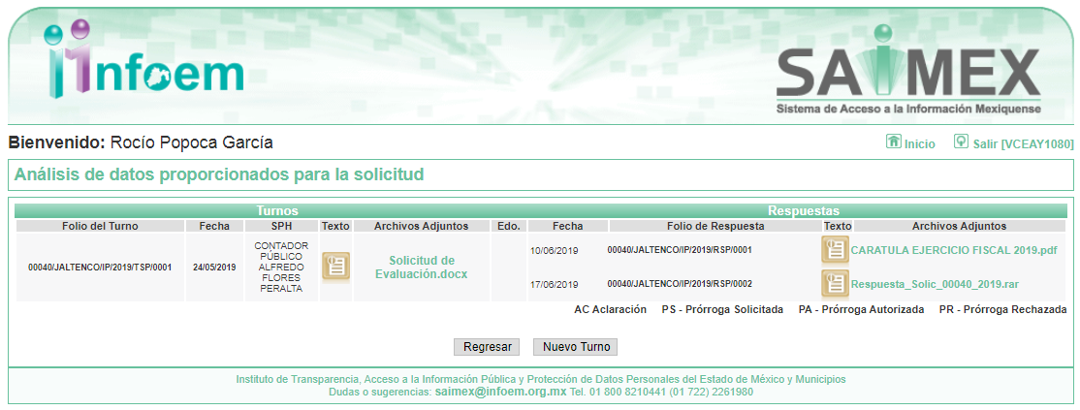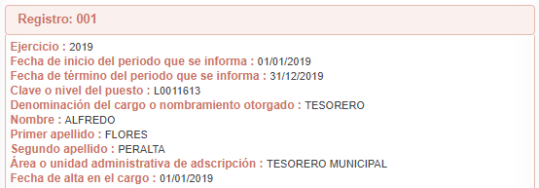

III. De las constancias que obran en EL SAIMEX, se advierte que en fecha diecisiete de junio de dos mil diecinueve, el Responsable de la Unidad de Transparencia del SUJETO OBLIGADO dio respuesta a la solicitud de información, en los siguientes términos:

“…En respuesta a la solicitud recibida, nos permitimos hacer de su conocimiento que con fundamento en el artículo 53, Fracciones: II, V y VI de la Ley de Transparencia y Acceso a la Información Pública del Estado de México y Municipios, le contestamos que:

En respuesta a la solicitud se envía la información, en términos del art. 12 de la Ley de Transparencia se envía la información que obra en el área

ATENTAMENTE

LIC. CLAUDIA BERENICE SANCHEZ CADENA” (Sic)

Advirtiendo de dicha respuesta, que EL SUJETO OBLIGADO acompañó la carpeta comprimida Respuesta_Solic_00040_2019.rar, la cual se omite su inserción por ser del conocimiento de las partes, aunado a que serán materia de análisis en el considerando correspondiente.

IV. Inconforme con la respuesta, el veinticuatro de junio de dos mil diecinueve, LA RECURRENTE interpuso el recurso de revisión objeto del presente estudio, el cual fue registrado en EL SAIMEX y se le asignó el número de expediente 05622/INFOEM/IP/RR/2019, en el que señaló como acto impugnado:

“La información proporcionada esta incompleta" (Sic)

Asimismo, como razones o motivos de inconformidad:

“Solo faltan los PbRMs de los ejercicios fiscales 2015 y 2016 del área de Desarrollo Social y de la dependencia de atención ala mujer” (Sic)

V. El veinticuatro de junio de dos mil diecinueve, el recurso de que se trata se envió electrónicamente al Instituto de Transparencia, Acceso a la Información Pública y Protección de Datos Personales del Estado de México y Municipios y con fundamento en el artículo 185, fracción I de la Ley de Transparencia y Acceso a la Información Pública del Estado de México y Municipios, se turnó, a través del SAIMEX, a la Comisionada EVA ABAID YAPUR, a efecto de decretar su admisión o desechamiento.

VI. De las constancias del expediente electrónico del SAIMEX, se advierte que en fecha veintiocho de junio de dos mil diecinueve, se acordó la admisión a trámite del recurso de revisión que nos ocupa, así como la integración del expediente respectivo, mismo que se puso a disposición de las partes, para que en un plazo máximo de siete días hábiles conforme a lo dispuesto por el artículo 185 de la Ley de Transparencia y Acceso a la Información Pública del Estado de México y Municipios, manifestaran lo que a su derecho conviniera, a efecto de presentar pruebas y alegatos; así como para que EL SUJETO OBLIGADO rindiera su Informe Justificado.

VII. En cumplimiento a lo anterior, de las constancias del expediente electrónico del SAIMEX, se observa que el día tres de julio de dos mil diecinueve, EL SUJETO OBLIGADO envió el Informe Justificado, como se desprende a continuación:
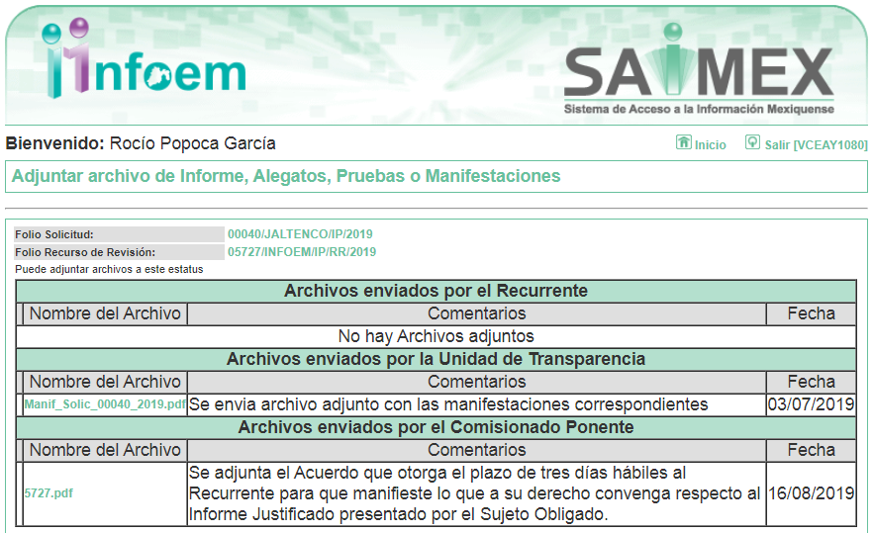

Advirtiendo que en dicho informe, EL SUJETO OBLIGADO anexó el archivo Manif_Solic_00040_2019.pdf, mismo que no se inserta, en razón de que fue puesto a disposición de LA RECURRENTE el día dieciséis de agosto de dos mil diecinueve, por actualizar lo previsto en el artículo 185, fracción III de la Ley de la materia.

Por su parte, la particular no realizó manifiestación alguna, ni presentó pruebas o alegatos.

VIII. En fecha veintitrés de agosto de dos mil diecinueve, se notificó a las partes el Acuerdo de Cierre de Instrucción en los siguientes términos:
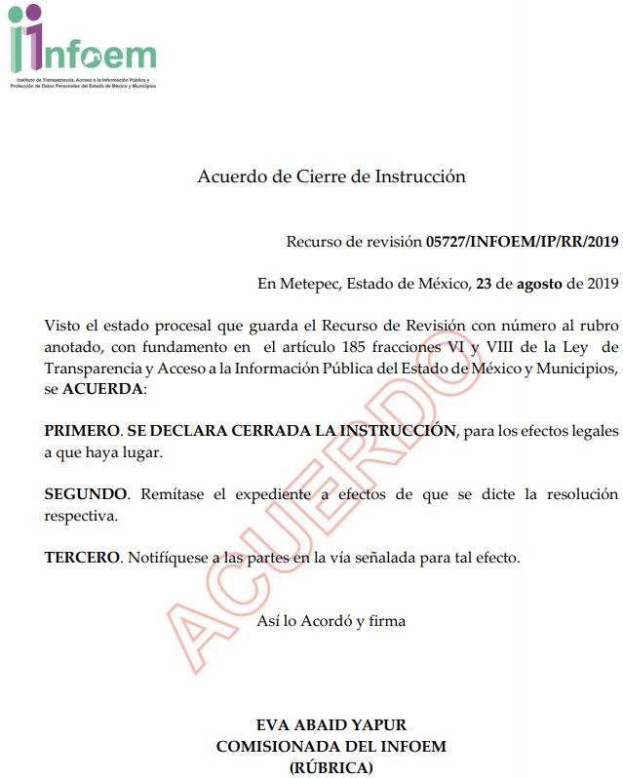

IX. El diez de septiembre de dos mil diecinueve, se acordó ampliar el plazo para resolver el recurso de revisión de mérito, por un periodo de hasta quince días hábiles, de conformidad con el artículo 181, tercer párrafo de la Ley de Transparencia y Acceso a la Información Pública del Estado de México y Municipios.

X. Con fundamento en el artículo 185, fracción VIII de la Ley de Transparencia y Acceso a la Información Pública del Estado de México y Municipios, se remitió el expediente a efecto de que la Comisionada EVA ABAID YAPUR formule y presente al Pleno el proyecto de resolución correspondiente; y

CONSIDERANDO

PRIMERO. Competencia. Este Instituto de Transparencia, Acceso a la Información Pública y Protección de Datos Personales del Estado de México y Municipios, es competente para conocer y resolver el presente recurso, conforme a lo dispuesto en los artículos 6, Letra A de la Constitución Política de los Estados Unidos Mexicanos; 5, párrafos vigésimo segundo, vigésimo tercero y vigésimo cuarto, fracciones IV y V de la Constitución Política del Estado Libre y Soberano de México; 1, 2, fracción II, 13, 29, 36, fracciones I y II, 176, 178, 179, 181, párrafo tercero y 185 de la Ley de Transparencia y Acceso a la Información Pública del Estado de México y Municipios; y 9, fracciones I y XXIV y 11 del Reglamento Interior del Instituto de Transparencia, Acceso a la Información Pública y Protección de Datos Personales del Estado de México y Municipios; toda vez que se trata de un recurso de revisión interpuesto por una Ciudadana en términos de la Ley de la materia.

SEGUNDO. Interés. El recurso de revisión fue interpuesto por parte legítima, en atención a que se presentó por LA RECURRENTE, quien es la misma persona que formuló la solicitud de acceso a la información pública al SUJETO OBLIGADO.

TERCERO. Oportunidad. El recurso de revisión fue interpuesto dentro del plazo de quince días hábiles contados a partir del día siguiente al en que LA RECURRENTE tuvo conocimiento de la respuesta impugnada, tal y como lo prevé el artículo 178 de la Ley de Transparencia y Acceso a la Información Pública del Estado de México y Municipios, que establece:

“Artículo 178. El solicitante podrá interponer, por sí mismo o a través de su representante, de manera directa o por medios electrónicos, recurso de revisión ante el Instituto o ante la Unidad de Transparencia que haya conocido de la solicitud dentro de los quince días hábiles, siguientes a la fecha de la notificación de la respuesta.
A falta de respuesta del sujeto obligado, dentro de los plazos establecidos en esta Ley, a una solicitud de acceso a la información pública, el recurso podrá ser interpuesto en cualquier momento, acompañado con el documento que pruebe la fecha en que presentó la solicitud.
En el caso de que se interponga ante la Unidad de Transparencia, ésta deberá remitir el recurso de revisión al Instituto a más tardar al día siguiente de haberlo recibido.”

En efecto, atendiendo a que EL SUJETO OBLIGADO notificó la respuesta a la solicitud de información pública el diecisiete de junio de dos mil diecinueve; en consecuencia, el plazo de quince días hábiles que el artículo 178 de la ley de la materia otorga a LA RECURRENTE para presentar el recurso de revisión, transcurrió del dieciocho de junio al ocho de julio de dos mil diecinueve, sin contemplar en el cómputo los días veintidós, veintitrés, veintinueve y treinta de junio; así como seis y siete de julio de dos mil diecinueve, por corresponder a sábados y domingos, considerados como días inhábiles; en términos del artículo 3, fracción X de la Ley de Transparencia y Acceso a la Información Pública del Estado de México y Municipios.

En ese tenor, si el recurso de revisión que nos ocupa, se interpuso el veinticuatro de junio de dos mil diecinueve, éste se encuentra dentro de los márgenes temporales previstos en el citado precepto legal y, por tanto, se considera oportuno.

CUARTO. Procedibilidad. Del análisis efectuado se advierte que resulta procedente la interposición de los recursos y se concluye la acreditación plena de todos y cada uno de los elementos formales exigidos por el artículo 180 de la Ley de Transparencia y Acceso a la Información Pública del Estado de México y Municipios, en atención a que fueron presentados mediante el formato visible en EL SAIMEX.

QUINTO. Estudio y resolución del asunto. Una vez determinada la vía sobre la que versará el presente recurso, y previa revisión del expediente electrónico formado en EL SAIMEX con motivo de la solicitud de información y del recurso a que da origen, es de señalar que el análisis del presente, se basará en el contenido íntegro de las actuaciones que obran en el expediente electrónico, para así estar en posibilidad este Órgano Colegiado de dictar el fallo correspondiente conforme a derecho, tomando en consideración los elementos aportados por las partes y respetando en todo momento al principio de máxima publicidad consagrado en nuestra Constitución Federal, Local y demás leyes aplicables en la materia, así como en los tratados internacionales en los que el Estado Mexicano sea parte, en concordancia con el párrafo tercero del artículo 1 de la Constitución Federal y diversos 8 y 9 de la Ley de Transparencia local.

Es así que, antes de iniciar con el análisis de las documentales que integran el expediente electrónico, es conveniente referir que el Derecho de Acceso a la Información Pública se satisface en aquellos casos en que se entregue el soporte documental en que conste la información pública, toda vez que, los Sujetos Obligados no tienen el deber de generar, poseer o administrar la información pública con el grado de detalle solicitado; esto es, que no tienen el deber de generar un documento ad hoc, para satisfacer el Derecho de Acceso a la Información Pública.

Como apoyo a lo anterior, es aplicable el Criterio 03-17, emitido por el Instituto Nacional de Transparencia, Acceso a la Información y Protección de Datos Personales, que dice:

“No existe obligación de elaborar documentos ad hoc para atender las solicitudes de acceso a la información. Los artículos 129 de la Ley General de Transparencia y Acceso a la Información Pública y 130, párrafo cuarto, de la Ley Federal de Transparencia y Acceso a la Información Pública, señalan que los sujetos obligados deberán otorgar acceso a los documentos que se encuentren en sus archivos o que estén obligados a documentar, de acuerdo con sus facultades, competencias o funciones, conforme a las características físicas de la información o del lugar donde se encuentre. Por lo anterior, los sujetos obligados deben garantizar el derecho de acceso a la información del particular, proporcionando la información con la que cuentan en el formato en que la misma obre en sus archivos; sin necesidad de elaborar documentos ad hoc para atender las solicitudes de información.
Resoluciones:
• RRA 0050/16. Instituto Nacional para la Evaluación de la Educación. 13 julio de 2016. Por unanimidad. Comisionado Ponente: Francisco Javier Acuña Llamas.
• RRA 0310/16. Instituto Nacional de Transparencia, Acceso a la Información y Protección de Datos Personales. 10 de agosto de 2016. Por unanimidad. Comisionada Ponente. Areli Cano Guadiana.
• RRA 1889/16. Secretaría de Hacienda y Crédito Público. 05 de octubre de 2016. Por unanimidad. Comisionada Ponente. Ximena Puente de la Mora.”

Asimismo, el artículo 24 de la Ley de la materia dispone que los Sujetos Obligados sólo proporcionarán la información pública que generen, administren o posean en el ejercicio de sus atribuciones; por consiguiente, la información pública se encuentra a disposición de cualquier persona, lo que implica que es deber de los Sujetos Obligados, garantizar el derecho de acceso a la información pública.

En esta misma tesitura, es de subrayar que el Derecho de Acceso a la Información Pública, consiste en que la información solicitada conste en un soporte documental en cualquiera de sus formas, a saber: expedientes, reportes, estudios, actas, resoluciones, oficios, correspondencia, acuerdos, directivas, directrices, circulares, contratos, convenios, instructivos, notas, memorandos, estadísticas o bien, cualquier otro registro que documente el ejercicio de las facultades, funciones y competencias de los Sujetos Obligados; los que, podrán estar en cualquier medio, sea escrito, impreso, sonoro, visual, electrónico, informático u holográfico, de conformidad con el artículo 3, fracción XI de la Ley de la materia, el cual dispone lo siguiente:

“Artículo 3. Para los efectos de la presente Ley se entenderá por:
…
XI. Documento: Los expedientes, reportes, estudios, actas, resoluciones, oficios, correspondencia, acuerdos, directivas, directrices, circulares, contratos, convenios, instructivos, notas, memorandos, estadísticas o bien, cualquier otro registro que documente el ejercicio de las facultades, funciones y competencias de los sujetos obligados, sus servidores públicos e integrantes, sin importar su fuente o fecha de elaboración. Los documentos podrán estar en cualquier medio, sea escrito, impreso, sonoro, visual, electrónico, informático u holográfico;
…”

Siendo aplicable el Criterio de interpretación en el orden administrativo número 0002-11, emitido por Acuerdo del Pleno del Instituto de Transparencia y Acceso a la Información Pública del Estado de México y Municipios; publicado en el Periódico Oficial del Gobierno del Estado Libre y Soberano de México “Gaceta del Gobierno”, el diecinueve de octubre de dos mil once, cuyo rubro y texto dispone:

“CRITERIO 0002-11
INFORMACIÓN PÚBLICA, CONCEPTO DE, EN MATERIA DE TRANSPARENCIA. INTERPRETACIÓN SISTEMÁTICA DE LOS ARTÍCULOS 2°, FRACCIÓN V, XV, Y XVI, 3°, 4°, 11 Y 41. De conformidad con los artículos antes referidos, el derecho de acceso a la información pública, se define en cuanto a su alcance y resultado material, el acceso a los archivos, registros y documentos públicos, administrados, generados o en posesión de los órganos u organismos públicos, en virtud del ejercicio de sus funciones de derecho público, sin importar su fuente, soporte o fecha de elaboración.
En consecuencia el acceso a la información se refiere a que se cumplan cualquiera de los siguientes tres supuestos:
1) Que se trate de información registrada en cualquier soporte documental, que en ejercicio de las atribuciones conferidas, sea generada por los Sujetos Obligados;
2) Q}ue se trate de información registrada en cualquier soporte documental, que en ejercicio de las atribuciones conferidas, sea administrada por los Sujetos Obligados, y
3) Que se trate de información registrada en cualquier soporte documental, que en ejercicio de las atribuciones conferidas, se encuentre en posesión de los Sujetos Obligados.” (SIC)
(Énfasis Añadido)

Además, es importante señalar que de conformidad con el artículo 18 de la Ley de Transparencia y Acceso a la Información Pública del Estado de México y Municipios, los Sujetos Obligados deben documentar todos los actos que realicen derivado del ejercicio de sus atribuciones, como se aprecia de la lectura del precepto legal en comento:

“Artículo 18. Los sujetos obligados deberán documentar todo acto que derive del ejercicio de sus facultades, competencias o funciones, considerando desde su origen la eventual publicidad y reutilización de la información que generen.”

En conclusión, EL SUJETO OBLIGADO se encuentra constreñido a generar, poseer y administrar la información solicitada por LA RECURRENTE derivado del ejercicio de sus facultades y atribuciones de derecho público tal como ha quedado expuesto en el estudio de la presente resolución.

De la misma forma, se cita el contenido del artículo 160 de la Ley General de Transparencia y Acceso a la Información Pública que a la letra dispone:

“Artículo 160. Los sujetos obligados deberán otorgar acceso a los documentos que se encuentren en sus archivos o que estén obligados a documentar de acuerdo con sus facultades, competencias o funciones en el formato que el solicitante manifieste, de entre aquellos formatos existentes, conforme a las características físicas de la información o del lugar donde se encuentre así lo permita”

Una vez precisado lo anterior, se procede a analizar las documentales que integran el expediente electrónico, a fin de determinar si con la información remitida por parte del SUJETO OBLIGADO mediante respuesta, se colma el derecho de acceso a la información; atento a ello, se realiza la siguiente tabla, para mayor entendimiento:

Solicitud | Respuesta | Informe Justificado | Colma  Sí/No
De los ejercicios fiscales 2013 al 2019
1. Presupuesto asignado a las partidas presupuestales: Desarrollo social y humano; el papel fundamental de la mujer y la perspectiva de género; integración de la mujer al desarrollo económico; atención educativa a hijos de madres trabajadoras; familia, población y participación de la mujer; fomento a la cultura de equidad de género; así como, atención integral a la mujer. | Remitió el Presupuesto de Egresos calendarizado de los años 2013, 2014, 2015, 2016, 2017 y 2018. |  | X
2. Presupuesto de Egresos por Objeto del Gasto y Dependencia General (PbRM 04b). | Remitió el PbRM-04b, correspondiente a los años 2017, 2018 y 2019 |  | Parcialmente
3. Carátulas de Presupuesto de Ingresos y Egresos (PbRM 03b y PbRM 04d). | Remitió los PbRM 03b correspondientes a los años 2013, 2016, 2017, 2018 y 2019; así como los PbRM 04d, correspondientes a los años del 2013 al 2019 |  | Parcialmente
4. Formatos del Programa Anual PbRM-01a, PbRM-01b, PbRM-01c, PbRM-01d, PbRM-01e y PbRM-02a, de la dependencia Clave I01 Desarrollo Social y/o equivalente; y de la dependencia auxiliar Clave 152 Atención a la Mujer y/o Equivalente. | Del año 2013  PbRM-01a, PbRM-01b y PbRM-01c  Del año 2014  PbRM-01a, PbRM-01b, PbRM-01c y PbRM-02a  Del año 2017  PbRM-01a, PbRM-01b, PbRM-01c, PbRM-01d, PbRM-01e y PbRM-02a  Del año 2018  PbRM-01a, PbRM-01b, PbRM-01c, PbRM-01d, PbRM-01e y PbRM-02a  Del año 2019  PbRM-01a, PbRM-01c, PbRM-01d, PbRM-01e y PbRM-02a | Los PbRM de los ejercicios fiscales 2015 y 2016 del área de Desarrollo Social u de la dependencia de Atención a la Mujer, refirió que buscó nuevamente sin localizar los formatos solicitados. | Parcialmente
5. Presupuesto de Egresos por Objeto de Gasto de la dependencia Clave I01 Desarrollo Social y/o equivalente, y de la dependencia Clave 152 Atención a la Mujer y/o equivalente. | Remitió el PbRM-04a, correspondiente a los años 2013, 2017, 2018 y 2019  04a |  | Parcialmente
De los ejercicios fiscales 2015 al 2019
6. Formato de la Ficha Técnica de Diseño de Indicadores Estratégicos o de Gestión de la dependencia Clave I01 Desarrollo Social y/o equivalente, y de la dependencia Clave 152 Atención a la Mujer y/o equivalente. | Remitió el PbRM-01d, correspondiente a los años 2017, 2018 y 2019. |  | Parcialmente
Complementos
7. Dirección o área de la que depende la unidad administrativa con Clave 152 Atención a la Mujer y/o equivalente. |  |  | X
8. Denominación de la dependencia auxiliar con Clave 152 Atención a la Mujer y/o equivalente del Municipio. |  |  | X
9. Fuente de financiamiento en materia de género o atención a la mujer de carácter estatal, federal o internacional, y el monto. |  |  | X
10. Monto de recursos gestionados en materia de género o atención a la mujer en el Municipio. |  |  | X

De lo anterior, se puede advertir que por cuanto hace al requerimiento identificado con el numeral 1, relacionado con el Presupuesto asignado a las partidas presupuestales: Desarrollo social y humano, El papel fundamental de la mujer y la perspectiva de género, Integración de la mujer al desarrollo económico, Atención educativa a hijos de madres trabajadoras, Familia, población y participación de la mujer, Fomento a la cultura de equidad de género, Atención integral a la mujer; EL SUJETO OBLIGADO remitió el Presupuesto de Egresos Calendarizado, correspondientes a los años de 2013 a 2019; sin embargo, dicho documento no atiende el derecho de acceso a la información, pues del mismo no se puede advertir el presupuesto asignado a cada programa presupuestado referido por el particular; sin embargo, es de resaltar que el Manual para la Planeación, Programación y Presupuesto de Egresos Municipal para el Ejercicio Fiscal, del dos mil trece al dos mil diecinueve, determina que para dar seguimiento a la ejecución del Presupuesto de Egresos Municipal de conformidad con el artículo 32 párrafo segundo de la Ley de Fiscalización Superior del Estado de México, los entes municipales deben presentar el informe mensual dentro de los veinte días posteriores al término del mes correspondiente. Este informe debe contener diversos formatos entre los que se encuentra el Avance Presupuestal de Egresos Detallado (PbRM10a), para mayo referencia se inserta a continuación:

“V. Informe Mensual Presupuestal
Para dar seguimiento a la ejecución del Presupuesto de Egresos Municipal de conformidad con el artículo 32 párrafo segundo de la Ley de Fiscalización Superior del Estado de México, los entes municipales deben presentar el informe mensual dentro de los veinte días posteriores al término del mes correspondiente.

Este informe debe contener los siguientes formatos:

En el Avance Presupuestal de Ingresos (PbRM 09a), se identifican las posibles modificaciones al Presupuesto Definitivo de Ingresos por concepto, reflejando los momentos contables del ingreso, el estado comparativo de ingresos (PbRM 09b): en este formato se deberán registrar los movimientos de los ingresos del ejercicio mensual, a través de la comparación del ingreso acumulado al mes reportado, el Avance Presupuestal de Egresos Detallado(PbRM10a) y el Avance Presupuestal de Egresos (PbRM10b): los cuales reflejan los movimientos del presupuesto por proyecto, partida específica y presupuesto modificado, igualmente, el Estado comparativo de egresos (PbRM10c), en el que se registran los movimientos de los egresos ejercidos de manera mensual, a través de la comparación del egreso acumulado al mes reportado.”
(Énfasis añadido)

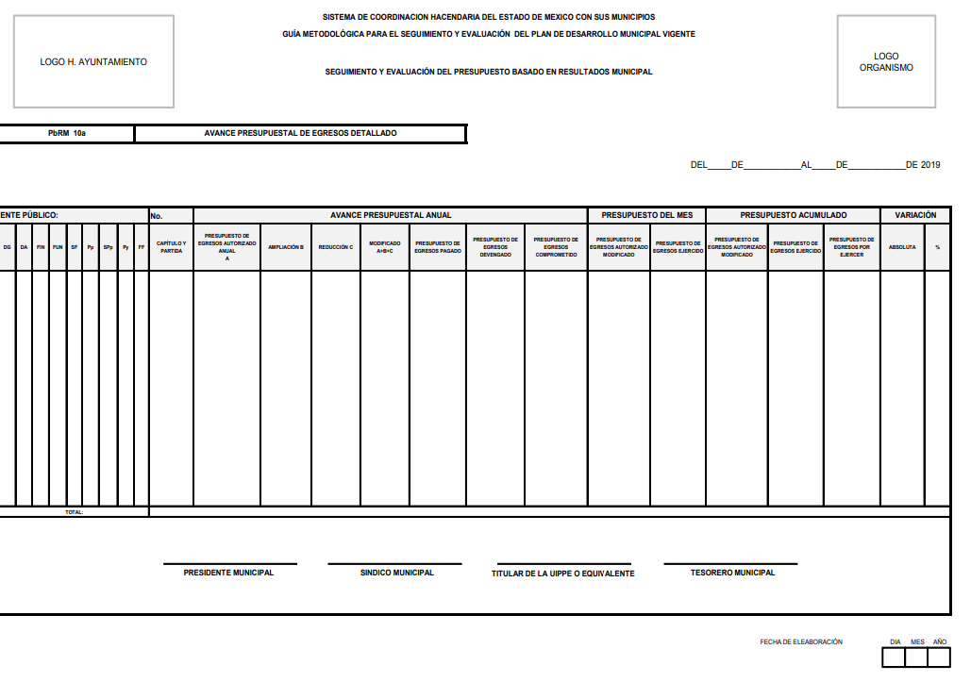
De lo anterior, se considera que el Sujeto Obligado se encuentra en posibilidad de proporcionar el documento o documentos donde conste el presupuesto asignado a los rubros correspondientes a desarrollo social y humano; el papel fundamental de la mujer y la perspectiva de género; integración de la mujer al desarrollo económico; atención educativa a hijos de madres trabajadoras; familia, población y participación de la mujer; fomento a la cultura de equidad de género; así como, atención integral a la mujer, correspondientes a los años de dos mil trece al dos mil diecinueve.

Ahora bien, por cuanto hace a los requerimientos realizados por el particular identificados con los numerales 2 y 5, consistentes en Presupuesto de Egresos por Objeto del Gasto y Dependencia General (PbRM 04b) y Presupuesto de Egresos por Objeto de Gasto de la dependencia Clave I01 Desarrollo Social y/o equivalente, y de la dependencia Clave 152 Atención a la Mujer y/o equivalente; al respecto, EL SUJETO OBLIGADO hizo llegar los el PbRM-04b, correspondiente a los años 2017, 2018 y 2019; así como los PbRM-04a, correspondiente a los años 2013, 2017, 2018 y 2019; tal como se muestra a manera de ejemplo en las siguientes imágenes:

Ejercicio fiscal 2013
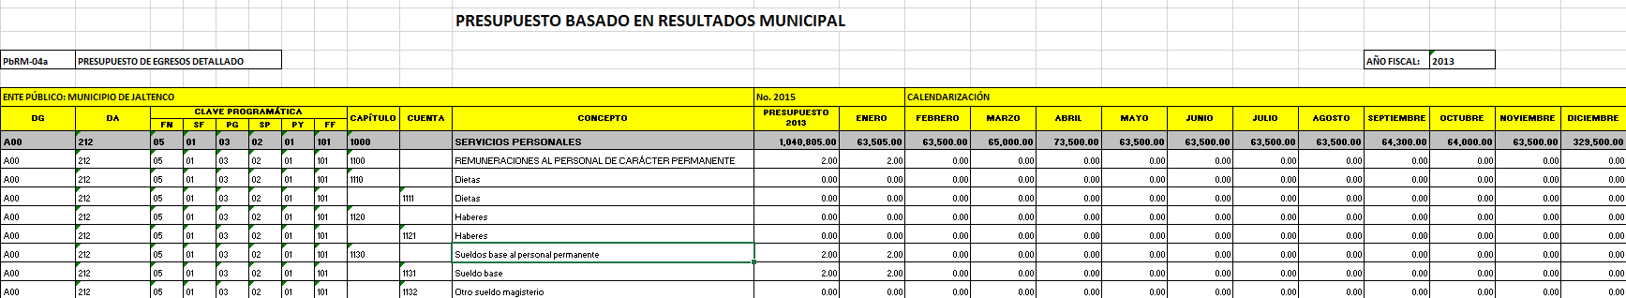

Ejercicio fiscal 2017
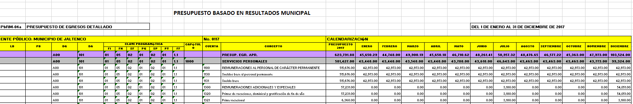
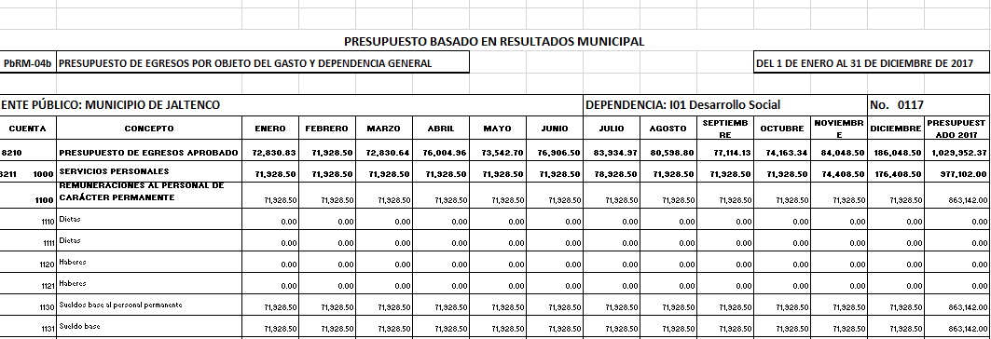
Ejercicio fiscal 2018
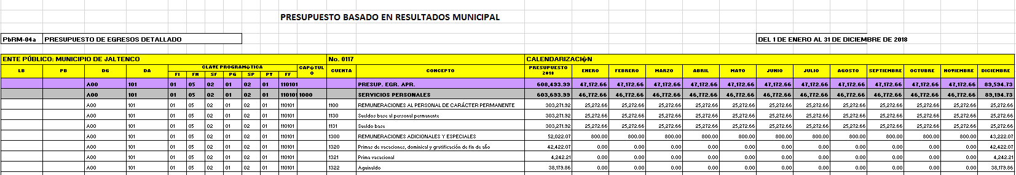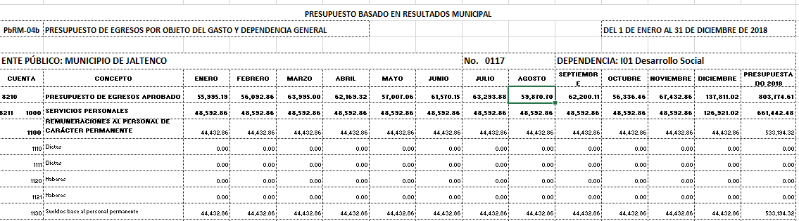
Ejercicio fiscal 2019
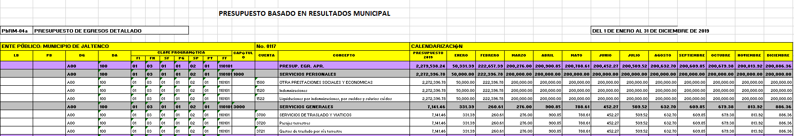
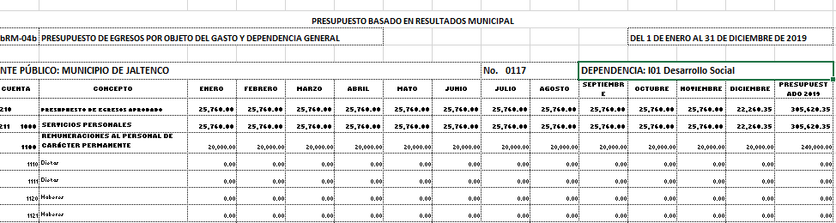

De lo anterior, se puede advertir que EL SUJETO OBLIGADO genera, posee y administra dicha información; en consecuencia, este Órgano Garante determina ordenar el Presupuesto de Egresos Detallado (PbRM-04a) y Presupuesto de Egresos por Objeto del Gasto y Dependencia General (PbRM 04b), faltantes.

Por otro lado, respecto al requerimiento realizado por la particular identificado con el numeral 3, relacionado con las carátulas de Presupuesto de Ingresos y Egresos (PbRM 03b y PbRM 04d); al respecto, EL SUJETO OBLIGADO adjuntó a su respuesta los PbRM 03b correspondientes a los años 2013, 2016, 2017, 2018 y 2019; así como los PbRM 04d, correspondientes a los años del 2013 al 2019; para mayor referencia se insertan las siguientes imágenes:
Ejercicio fiscal 2013
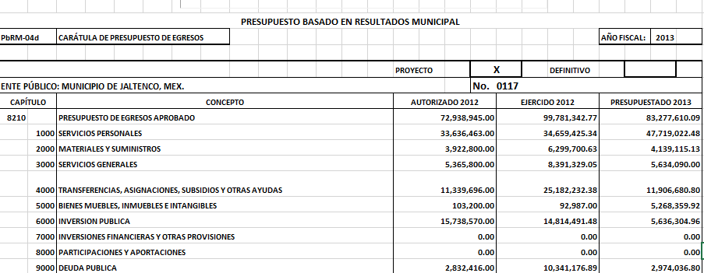

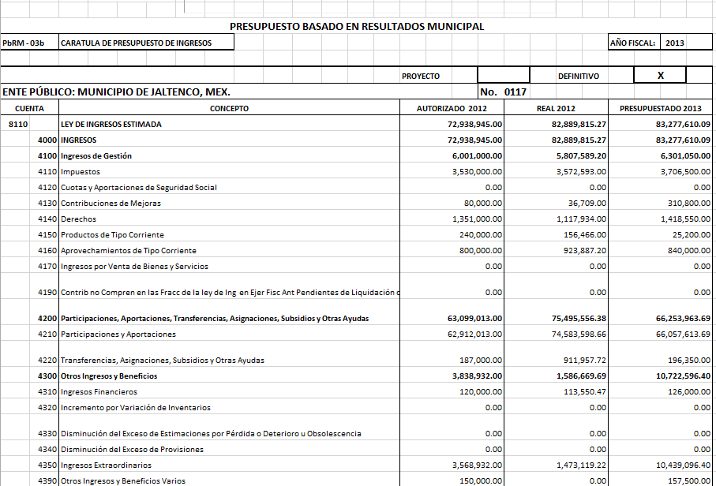
Ejercicio fiscal 2014
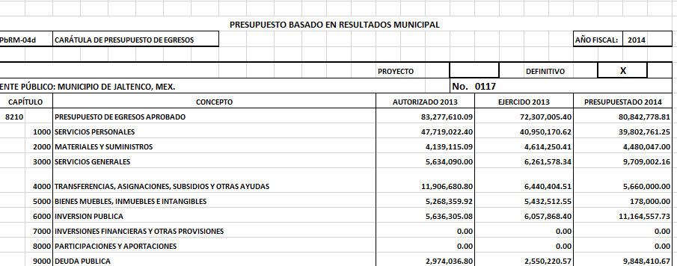
Ejercicio fiscal 2015
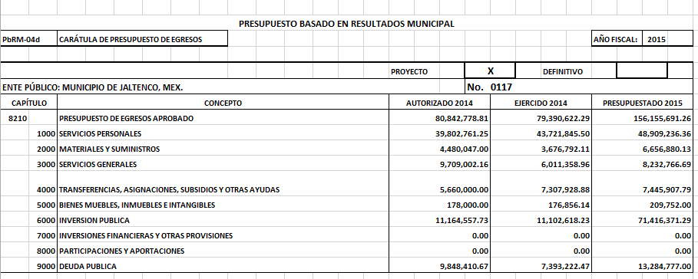
Ejercicio fiscal 2016
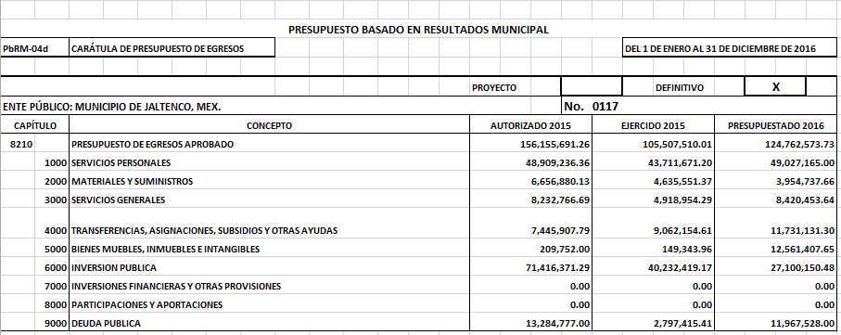
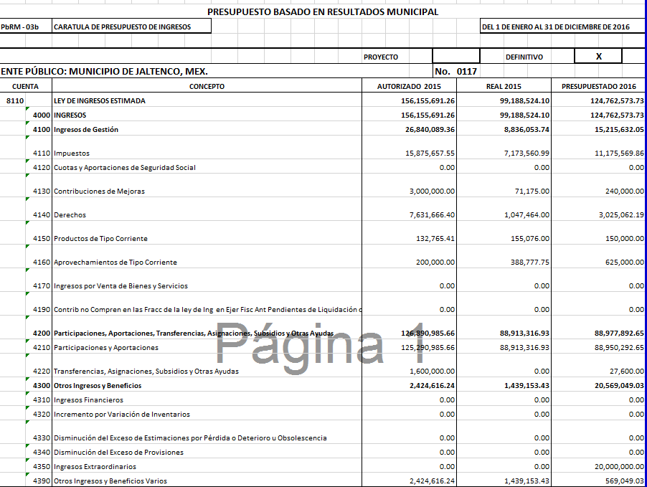
Ejercicio fiscal 2017
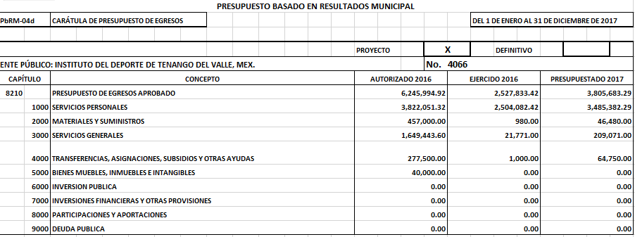

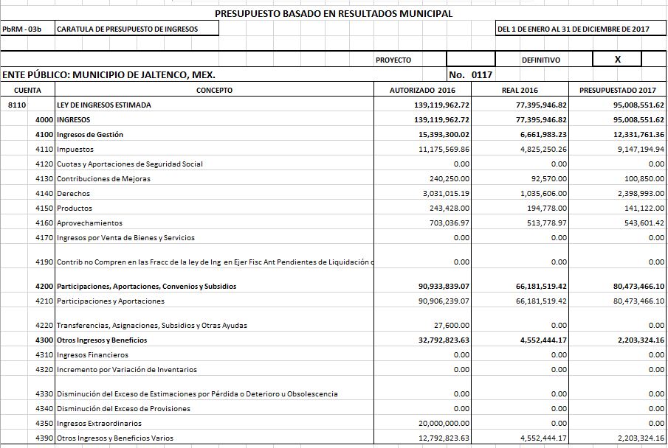
Ejercicio fiscal 2018
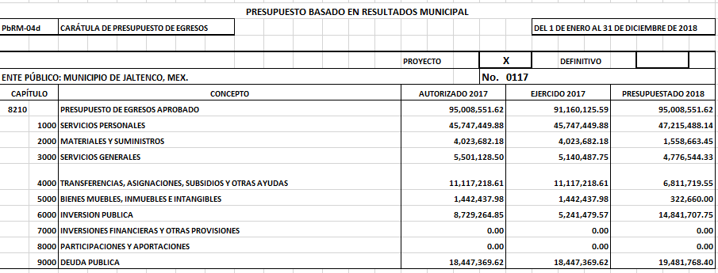

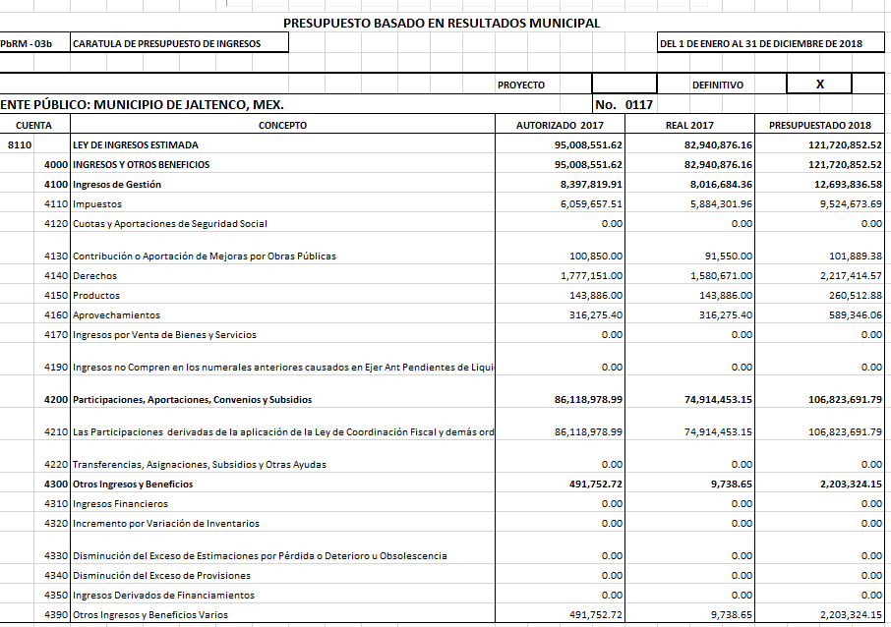
Ejercicio fiscal 2019
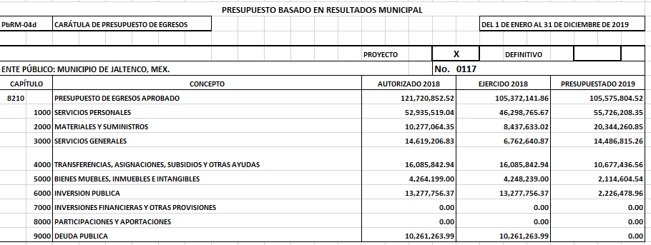

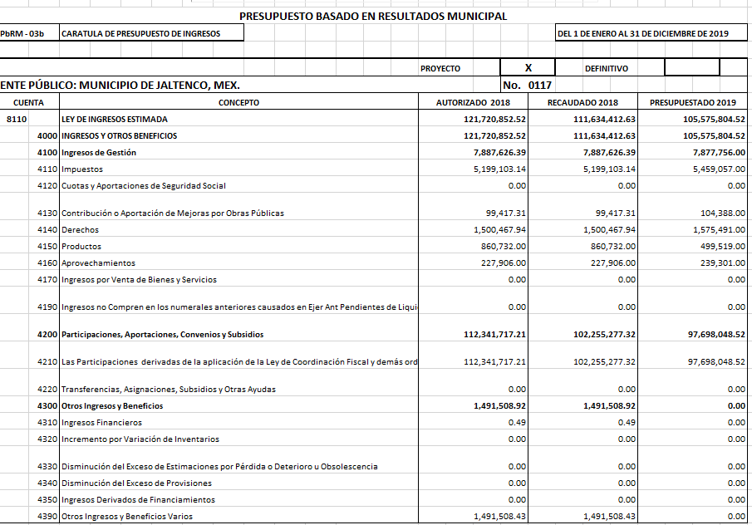
De lo anterior, podemos advertir que EL SUJETO OBLIGADO omitió hacer entrega de la Carátula de Presupuesto de Ingresos (PbRM-03b), correspondiente a los años 2014 y 2015; en consecuencia, este Órgano Garante determina ordenar su entrega.

Por otro lado, por cuanto hace al requerimiento realizado por la particular identificado con el numeral 4, relacionado con los formatos del Programa Anual PbRM-01a, PbRM-01b, PbRM-01c, PbRM-01d, PbRM-01e y PbRM-02a; de las dependencia Clave I01 Desarrollo Social y/o equivalente; y de la dependencia auxiliar Clave 152 Atención a la Mujer y/o Equivalente; al respecto, es de señalar que EL SUJETO OBLIGADO atendió parcialmente dicho requerimiento; ello es así, pues mediante respuesta hizo entrega de algunos formatos los siguientes formatos:

Del año 2013
PbRM-01a, PbRM-01b y PbRM-01c

Del año 2014
PbRM-01a, PbRM-01b, PbRM-01c y PbRM-02a

Del año 2017
PbRM-01a, PbRM-01b, PbRM-01c, PbRM-01d, PbRM-01e y PbRM-02a

Del año 2018
PbRM-01a, PbRM-01b, PbRM-01c, PbRM-01d, PbRM-01e y PbRM-02a

Del año 2019
PbRM-01a, PbRM-01c, PbRM-01d, PbRM-01e y PbRM-02ª

De lo anterior, se puede advertir que EL SUJETO OBLIGADO atendió parcialmente dicho requerimiento; pues como se puede observar hace falta la entrega de diversos formatos correspondiente a los años 2013, 2014, 2015, y 2019; en consecuencia, este Órgano determina la entrega de los formatos faltantes.

Ahora bien, es importante señalar que derivado que EL SUJETO OBLIGADO mediante Informe Justificado refirió que los PbRMs correspondientes a los años 2015 y 2016, de las dependencia Clave I01 Desarrollo Social y/o equivalente; y de la dependencia auxiliar Clave 152 Atención a la Mujer y/o Equivalente, no localizó los mismos; EL SUJETO OBLIGADO se encuentra constreñido a través de su Comité de Transparencia a emitir el Acuerdo de Inexistencia debidamente fundado y motivado en el que se detallen las razones por las cuales no existe la información que por mandato normativo debiese de existir.

Atento a ello es importante traer a contexto el artículo 19 de la Ley de la materia que a la letra dice:

Artículo 19. Se presume que la información debe existir si se refiere a las facultades, competencias y funciones que los ordenamientos jurídicos aplicables otorgan a los sujetos obligados.
En los casos en que ciertas facultades, competencias o funciones no se hayan ejercido, se debe motivar la respuesta en función de las causas que motiven tal circunstancia.
Si el sujeto obligado, en el ejercicio de sus atribuciones, debía generar, poseer o administrar la información, pero ésta no se encuentra, el Comité de transparencia deberá emitir un acuerdo de inexistencia, debidamente fundado y motivado, en el que detalle las razones del por qué no obra en sus archivos.

De lo anterior, se advierte que en los casos de que la información debía obrar en los archivos del SUJETO OBLIGADO y éste no la localice, se deberá emitir el Acuerdo de Inexistencia, en términos de los artículos 49 fracciones I y II, 169, fracción II y 170 de la ley de la materia que establece lo siguiente:

Artículo 49. Los Comités de Transparencia tendrán las siguientes atribuciones:
I. Instituir, coordinar y supervisar en términos de las disposiciones aplicables, las acciones, medidas y procedimientos que coadyuven a asegurar una mayor eficacia en la gestión y atención de las solicitudes en materia de acceso a la información;
II. Confirmar, modificar o revocar las determinaciones que en materia de ampliación del plazo de respuesta, clasificación de la información y declaración de inexistencia o de incompetencia realicen los titulares de las áreas de los sujetos obligados;
(…)

Artículo 169. Cuando la información no se encuentre en los archivos del sujeto obligado, el Comité de Transparencia:
…
II. Expedirá una resolución que confirme la inexistencia del documento;
…
Artículo 170. La resolución del Comité de Transparencia que confirme la inexistencia de la información solicitada contendrá los elementos mínimos que permitan al solicitante tener la certeza de que se utilizó un criterio de búsqueda exhaustivo, además de señalar las circunstancias de tiempo, modo y lugar que generaron la existencia en cuestión y señalará al servidor público responsable de contar con la misma.”

Es decir, en el supuesto de que la información no obre en los archivos del SUJETO OBLIGADO, deberá proceder a decretar la inexistencia de la información, es decir, deberá emitir el Acuerdo de Inexistencia respectivo, en el entendido, que el acto de autoridad debe estar debidamente fundado y motivado. Señalando el lugar y fecha de la resolución, el nombre del solicitante, la información solicitada, el fundamento y motivo por el cual se determina que la información solicitada no obra en sus archivos, los nombres y firmas autógrafas de los integrantes del Comité de Información.

Sirven de sustento los criterios 0003-11 y 0004-11 aprobados por el Pleno de este Organismo Garante que demuestra qué circunstancias debe emitirse el Acuerdo de inexistencia respectiva:

“CRITERIO 0003-11
INEXISTENCIA, CONCEPTO DE, EN MATERIA DE TRANSPARENCIA. La interpretación sistemática de los artículos 29 y 30, fracción VIII, de la Ley de Transparencia y Acceso a la Información Pública del Estado de México y Municipios, permite concluir que la inexistencia de la información en el derecho de acceso a la información pública conlleva necesariamente a los siguientes supuestos:
a) La existencia previa de la documentación y la falta posterior de la misma en los archivos del Sujeto Obligado, esto es, la información se generó, poseyó o administró –cuestión de hecho– en el marco de las atribuciones conferidas al Sujeto Obligado, pero no la conserva por diversas razones (destrucción física, desaparición física¸ sustracción ilícita, baja documental, etcétera).
b) En los casos en que por las atribuciones conferidas al Sujeto Obligado éste debió generar, administrar o poseer la información, pero en incumplimiento a la normatividad respectiva no llevó a cabo ninguna de esas acciones.
En ambos casos, el Sujeto Obligado deberá hacer del conocimiento del solicitante las razones que explican la inexistencia, mediante el dictamen debidamente fundado y motivado emitido por el Comité de Información y con las formalidades legales exigidas por la Ley de Transparencia.
Precedentes:
01287/INFOEM/IP/RR/2010. Ayuntamiento de Huixquilucan. Sesión 20 de octubre de 2010. Por Unanimidad. Comisionado Rosendoevgueni Monterrey Chepov.
01379/INFOEM/IP/RR/A/2010. Ayuntamiento de Toluca. Sesión del 01 de diciembre de 201.0. Por Unanimidad. Comisionada Miroslava Carrillo Martínez.
01679/INFOEM/IP/RR/A/2010. Ayuntamiento de Ecatepec de Morelos. Sesión 3 de febrero de 2011. Por Unanimidad. Comisionado Federico Guzmán Tamayo.
01073/INFOEM/IP/RR/2011. Ayuntamiento de Huixquilucan. Sesión 12 de mayo de 2011. Por Unanimidad. Comisionada Myrna Araceli García Morón.
01135/INFOEM/IP/RR/2011. Ayuntamiento de Nezahualcóyotl Sesión 24 de mayo de 2011. Por Unanimidad. Comisionado Arcadio A. Sánchez Henkel Gómeztagle.

CRITERIO 0004-11
INEXISTENCIA. DECLARATORIA DE LA. ALCANCES Y PROCEDIMIENTOS. De la interpretación de los artículos 29 y 30, fracción VIII, de la Ley de Transparencia y Acceso a la Información Pública del Estado de México y Municipios, se concluye que cuando el Titular de la Unidad de Información no localice la documentación solicitada, a pesar de haber sido generada, poseída o administrada por el Sujeto Obligado, turnará la solicitud al Comité de Información el cual es el único competente para conocer y deliberar mediante resolución el dictamen de declaratoria de inexistencia, la cual tiene como propósito que el particular tenga la certeza jurídica de que el Sujeto Obligado realizó una búsqueda exhaustiva y minuciosa de la información en los archivos a cargo. En consecuencia, es deber del Comité de Información instruir una búsqueda exhaustiva a todas y cada una de las áreas que integran orgánica o funcionalmente al Sujeto Obligado, para localizar los documentos que contengan la información materia de una solicitud, así como la de supervisar que esa búsqueda se lleve a cabo en todas y cada una de las áreas mencionadas. Dicha búsqueda exhaustiva implicará que el Comité acuerde las medidas pertinentes para la debida localización de la información requerida dentro de la estructura del Sujeto Obligado y, en general, el de adoptar cualquier otra previsión que considere conducente para tales efectos y velar por la certeza en el derecho de acceso a la información.
Bajo el entendido de que dicha búsqueda exhaustiva permitirá dos determinaciones:
1ª) Que se localice la documentación que contenga la información solicitada y de ser así la información pueda entregarse al solicitante en la forma en que se encuentra disponible, o
2ª) Que no se haya encontrado documento alguno que contenga la información requerida, por lo que agotadas las medidas necesarias de búsqueda de la información y de no encontrarla, el Comité de Información deba emitir el dictamen de declaratoria de inexistencia y notificarlo al interesado.
Aunado a lo anterior, en el dictamen de declaratoria de inexistencia el Comité de Información deberá motivar o precisar las razones por las que se buscó la información, las áreas en las que se instruyó la búsqueda, las respuestas otorgadas por los Servidores Públicos Habilitados y en general, todas aquéllas circunstancias que se tomaron en cuenta para llegar a determinar que la información requerida no obra en los archivos a cargo.
Precedentes:
00360/INFOEM/IP/RR/A/2010. Ayuntamiento de Texcoco. Sesión 14 de abril de 2010. Por Unanimidad. Comisionado Federico Guzmán Tamayo.
00807/INFOEM/IP/RR/A/2010. Poder Legislativo. Sesión 16 de agosto de 2010. Por Unanimidad. Comisionado Rosendoevgueni Monterrey Chepov.
01410/INFOEM/IP/RR/2010, Ayuntamiento de La Paz. Sesión 1º de diciembre de 2010. Por Unanimidad. Comisionado Federico Guzmán.
01010/INFOEM/IP/RR/2011, Junta de Caminos del Estado de México. Sesión 28 de abril de 2011. Por Unanimidad. Comisionado Arcadio A. Sánchez Henkel Gómeztagle.
01148/INFOEM/IP/RR/201. Ayuntamiento de Huixquilucan. Sesión 24 de mayo 2011. Por Unanimidad. Comisionado Myrna Araceli García Morón.”

Por ello, como se prevé en los criterios anteriores, es necesario que los SUJETOS OBLIGADOS, realicen previo a una declaratoria de inexistencia, una búsqueda exhaustiva y razonable, con la cual se busca garantizar y hacer fehaciente el hecho de que la información ahora requerida por el solicitante fue buscada minuciosamente dentro del ámbito de sus competencias y, de ser el caso de no localizarse, se emitirá el Acuerdo del Comité en el que se establecerá de manera fundada y motivada la declaratoria de inexistencia.

Adicionalmente, es aplicable por analogía el Criterio 17/17 del Instituto Nacional de Transparencia, Acceso a la Información y Protección de Datos Personales, que a la letra dice:

“Inexistencia. La inexistencia es una cuestión de hecho que se atribuye a la información solicitada e implica que ésta no se encuentra en los archivos del sujeto obligado, no obstante que cuenta con facultades para poseerla.
Resoluciones:
RRA 4669/16. Instituto Nacional Electoral. 18 de enero de 2017. Por unanimidad. Comisionado Ponente Joel Salas Suárez.
RRA 0183/17. Nueva Alianza. 01 de febrero de 2017. Por unanimidad. Comisionado Ponente Francisco Javier Acuña Llamas.
RRA 4484/16. Instituto Nacional de Migración. 16 de febrero de 2017. Por mayoría de seis votos a favor y uno en contra de la Comisionada Areli Cano Guadiana. Comisionada Ponente María Patricia Kurczyn Villalobos.”

En consecuencia, este Órgano Garante determina ordenar al SUJETO OBLIGADO realice la búsqueda exhaustiva y razonable de los formatos del Programa Anual PbRM-01a, PbRM-01b, PbRM-01c, PbRM-01d, PbRM-01e y PbRM-02a; de las dependencia Clave I01 Desarrollo Social y/o equivalente; y de la dependencia auxiliar Clave 152 Atención a la Mujer y/o Equivalente, faltantes y de localizarlos deberá hacer entrega a LA RECURRENTE; caso contrario deberá a través de su Comité de Transparencia a emitir el Acuerdo de Inexistencia, cumpliendo con las formalidades precisadas anteriormente.
Por otro lado, respecto al requerimiento realizado por la particular relacionado con el numeral 6, relacionado con la Ficha Técnica de Diseño de Indicadores Estratégicos o de Gestión 2015 de la dependencia Clave I01 Desarrollo Social y/o equivalente, y de la dependencia Clave 152 Atención a la Mujer y/o equivalente; al respecto, es de señalar que EL SUJETO OBLIGADO únicamente remitió los correspondientes a los años 2017, 2018 y 2019, tal como se muestra a manera de ejemplo en las siguientes imágenes.

Ejercicio fiscal 2017
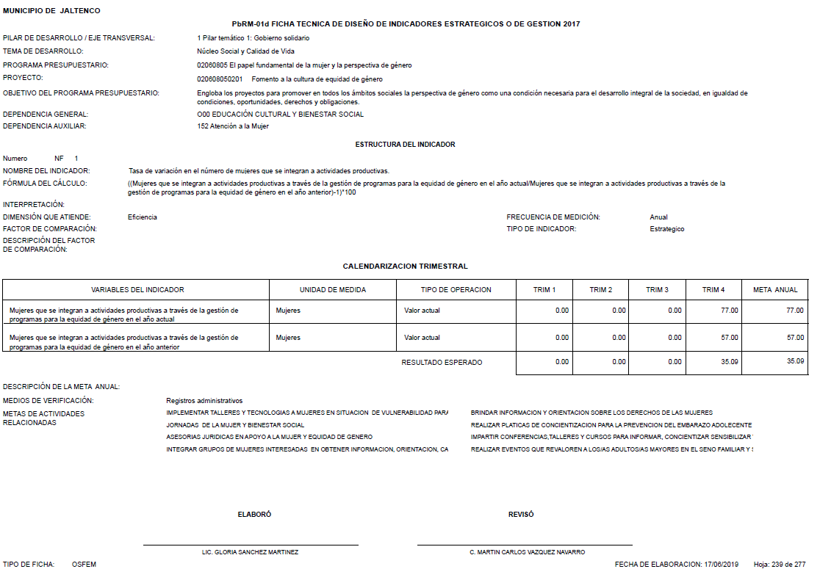
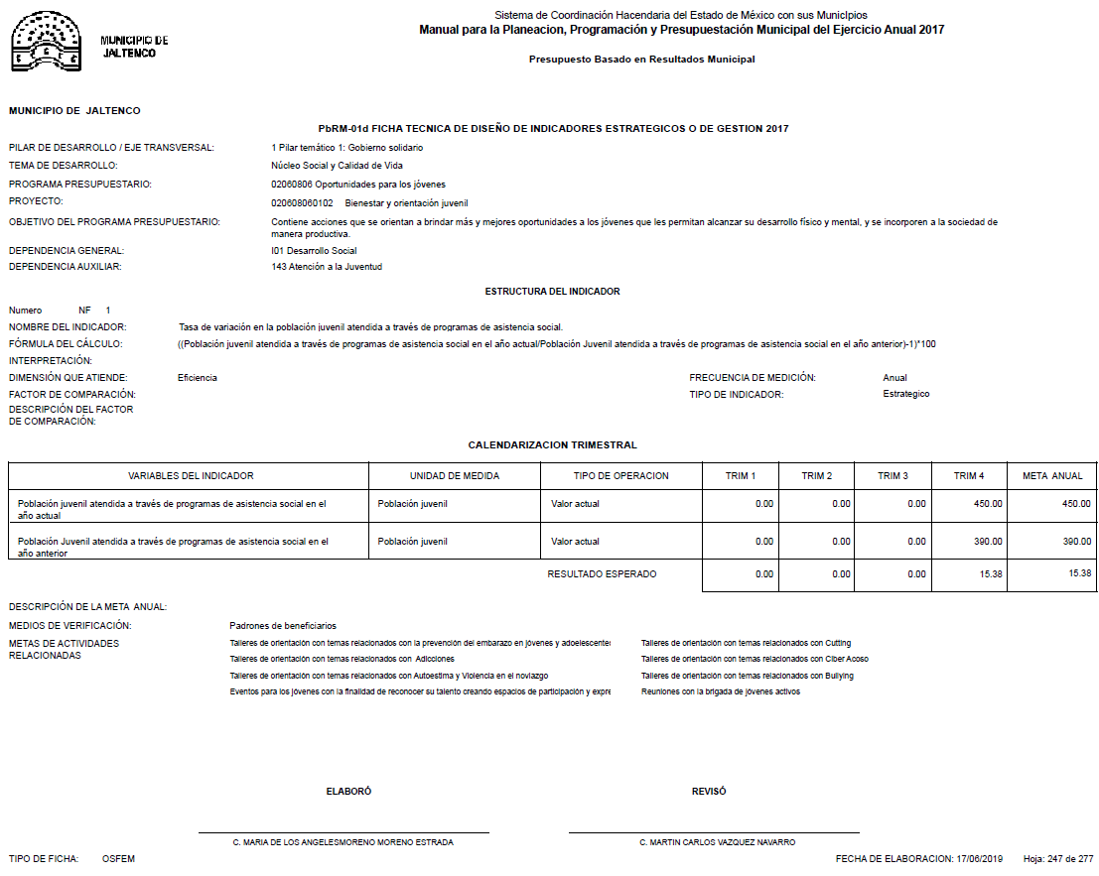
Ejercicio fiscal 2018
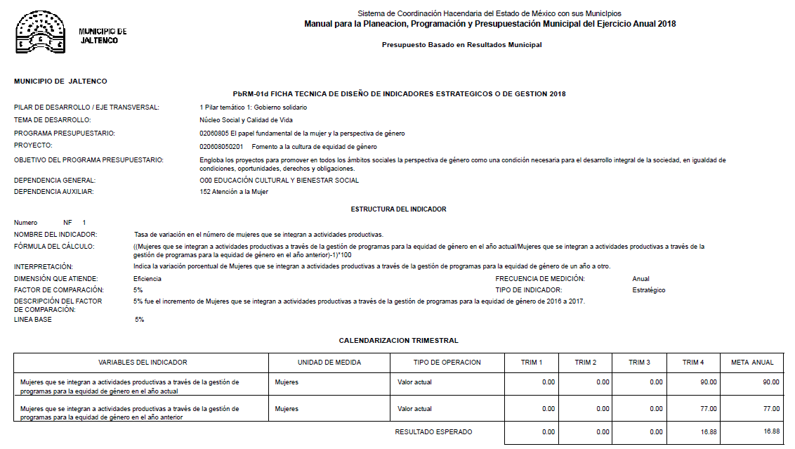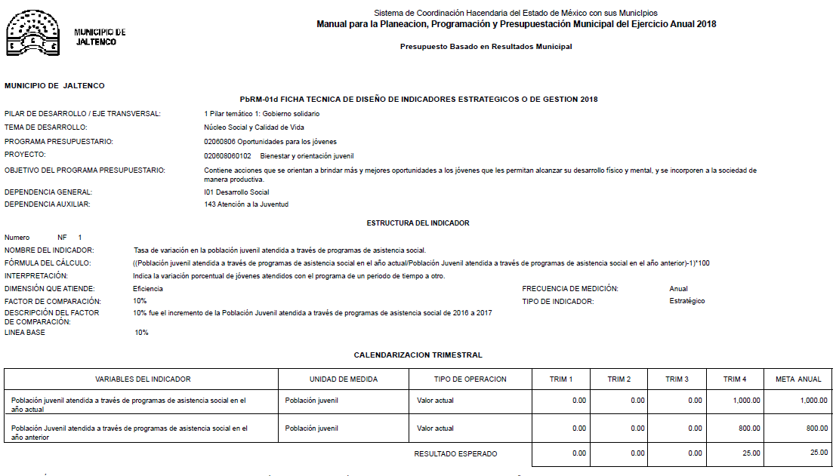
Ejercicio fiscal 2019
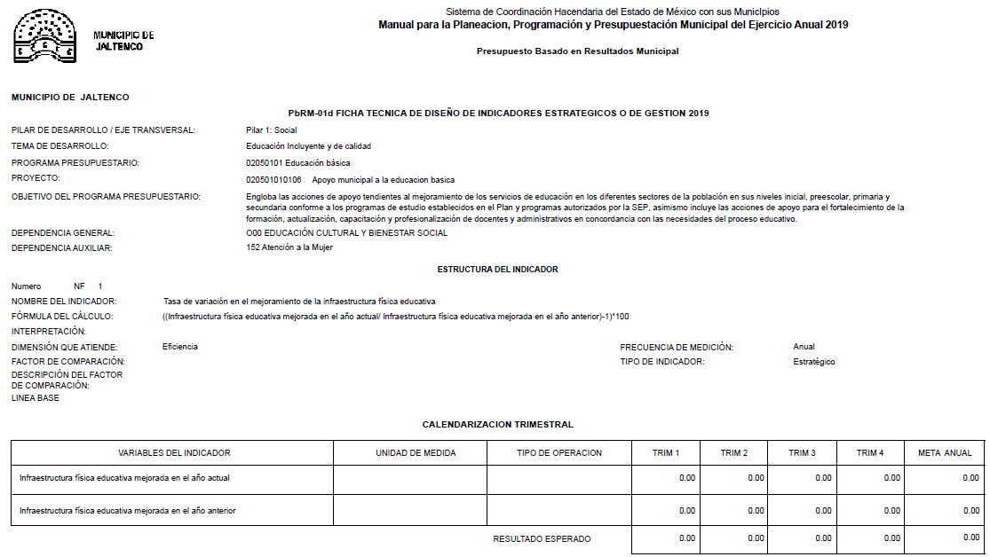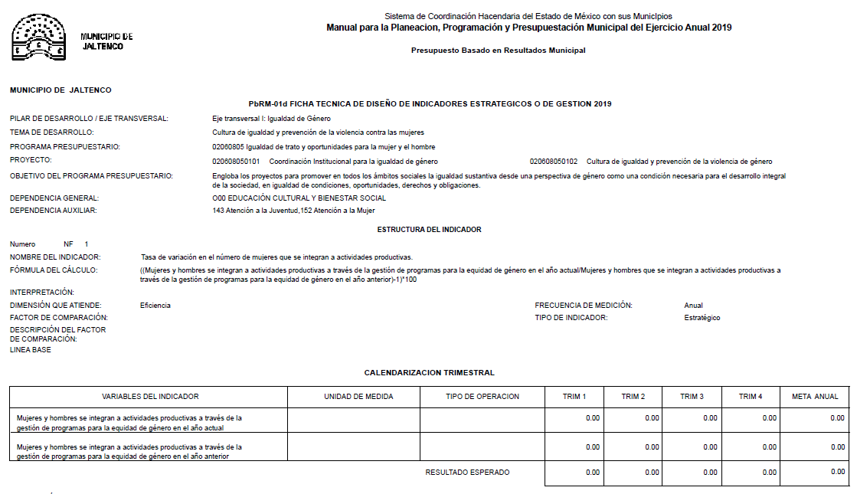
De lo anterior, se advierte que EL SUJETO OBLIGADO genera, administra y posee dicha información, por lo que se encuentra en posibilidad de hacer entrega de los formatos de la ficha técnica requerida por la particular, correspondiente a los años 2013 al 2016.

Ahora bien, por cuanto hace a los requerimientos realizados por la solicitante identificados con los numerales 7 y 8, relacionado con la dirección o área de la que depende la unidad administrativa con clave 152 Atención a la Mujer y/o equivalente; así como, la denominación de dicha dependencia; al respecto, es de señalar que el Manual para la Planeación, Programación y Presupuestación Municipal para el ejercicio fiscal 2019, contempla dentro del catálogo de dependencias auxiliares para Municipios, dicha dependencia, tal como se muestra a continuación:
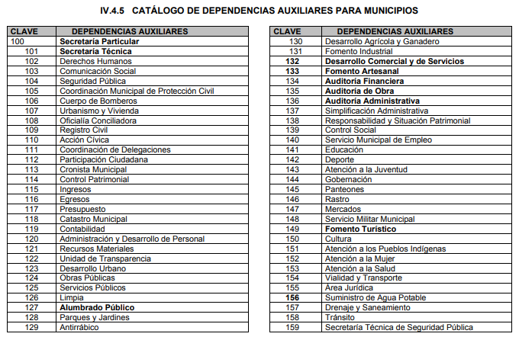
Por lo anterior, este Órgano Garante determina ordenar al SUJETO OBLIGADO haga entrega del documento o documentos donde conste la dirección o área de la que depende la unidad administrativa 152 correspondiente a la Atención a la Mujer o equivalente; así como la denominación de la dependencia auxiliar de la clave 152 de Atención a la Mujer o equivalente.

Finalmente, por cuanto hace a los requerimientos realizados por la particular identificados con los numerales 9 y 10, relacionados con la fuente de financiamiento en materia de género o atención a la mujer de carácter estatal, federal o internacional, y el monto; así como, los montos gestionados; al respecto, es de señalar que EL SUJETO OBLIGADO fue omiso en atender dicho requerimiento; sin embargo, cabe precisar que conforme a multicitado Manual para la Programación, el financiamiento corresponde a los recursos financieros que el gobierno obtiene para cubrir un déficit presupuestario. El financiamiento se contrata dentro o fuera del país para obtener créditos, empréstitos y otras obligaciones derivadas de la suscripción o emisión de títulos de crédito o cualquier otro documento pagadero a plazo; es así, que para el caso de que EL SUJETO OBLIGADO haya gestionado alguna fuente de financiamiento en materia de género o atención a la mujer, deberá hace del conocimiento de ello, precisando el monto de los recursos; asimismo, es importante señalar que para el caso de que no cuente con la información al grado de detalle solicitado por la particular, éste debe entregar el documento que obre en sus archivos y el cual contenga el mayor detalle cercano a aquél que fue requerido.

En este sentido, es preciso señalar el Criterio 16/17, emitido por el Instituto Nacional de Transparencia y Acceso a la Información Pública y Protección de Datos Personales, que a la letra señala:

“Expresión documental. Cuando los particulares presenten solicitudes de acceso a la información sin identificar de forma precisa la documentación que pudiera contener la información de su interés, o bien, la solicitud constituya una consulta, pero la respuesta pudiera obrar en algún documento en poder de los sujetos obligados, éstos deben dar a dichas solicitudes una interpretación que les otorgue una expresión documental.
Resoluciones:
RRA 0774/16. Secretaría de Salud. 31 de agosto de 2016. Por unanimidad. Comisionada Ponente María Patricia Kurczyn Villalobos.
RRA 0143/17. Universidad Autónoma Agraria Antonio Narro. 22 de febrero de 2017. Por unanimidad. Comisionado Ponente Oscar Mauricio Guerra Ford.
RRA 0540/17. Secretaría de Economía. 08 de marzo del 2017. Por unanimidad
Comisionado Ponente Oscar Mauricio Guerra Ford.”

Esto es, es deber de las Autoridades interpretar en un ejercicio pro persona a favor del particular lo que desea conocer y si este obra en un documento en posesión del SUJETO OBLIGADO ya sea porque lo generó, lo posee o lo administra y obra en los archivos del mismo.

Finalmente, este Instituto considera necesario dejar claro que, al haber existido un pronunciamiento por parte del SUJETO OBLIGADO, a fin de dar respuesta a la solicitud planteada, no está facultado para pronunciarse sobre la veracidad de la información proporcionada, pues no existe precepto legal alguno en la Ley de la materia que permita que, vía recurso de revisión, se pronuncie al respecto. Sirve de apoyo a lo anterior por analogía el criterio 31-10 emitido por el Instituto Federal de Acceso a la Información y Protección de Datos, que a la letra dice:

“El Instituto Federal de Acceso a la Información y Protección de Datos no cuenta con facultades para pronunciarse respecto de la veracidad de los documentos proporcionados por los sujetos obligados. El Instituto Federal de Acceso a la Información y Protección de Datos es un órgano de la Administración Pública Federal con autonomía operativa, presupuestaria y de decisión, encargado de promover y difundir el ejercicio del derecho de acceso a la información; resolver sobre la negativa de las solicitudes de acceso a la información; y proteger los datos personales en poder de las dependencias y entidades. Sin embargo, no está facultado para pronunciarse sobre la veracidad de la información proporcionada por las autoridades en respuesta a las solicitudes de información que les presentan los particulares, en virtud de que en los artículos 49 y 50 de la Ley Federal de Transparencia y Acceso a la Información Pública Gubernamental no se prevé una causal que permita al Instituto Federal de Acceso a la Información y Protección de Datos conocer, vía recurso revisión, al respecto.”

En atención a las consideraciones antes señaladas, esta Ponencia Resolutora, determina que las razones o motivos de inconformidad devienen fundadas, toda vez que conforme al estudio realizado se actualiza la causal de procedencia enunciada en la fracción V del numeral 179 de la Ley de Transparencia y Acceso a la Información Pública del Estado de México y Municipios.

Expuesto todo lo anterior, el Pleno de este Instituto, en términos de lo dispuesto en el artículo 186, fracción III de la Ley de Transparencia y Acceso a la Información Pública del Estado de México y Municipios, determina MODIFICAR la respuesta proporcionada por EL SUJETO OBLIGADO.

Así, con fundamento en lo prescrito en los artículos 5, párrafos vigésimo segundo, vigésimo tercero y vigésimo cuarto, fracciones IV y V, de la Constitución Política del Estado Libre y Soberano de México, y los artículos 2, fracción II, 9, 29, 36, fracciones I y II, 176, 178, 179, 181, 185, fracción I, 186 y 188, de la Ley de Transparencia y Acceso a la Información Pública del Estado de México y Municipios, este Pleno:

RESUELVE

PRIMERO. Resultan fundadas las razones o motivos de inconformidad planteadas por LA RECURRENTE, en términos del Considerando QUINTO de la presente resolución.

SEGUNDO. Se MODIFICA la respuesta proporcionada por EL SUJETO OBLIGADO y se ordena atienda la solicitud de información 00040/JALTENCO/IP/2019, en términos del Considerando QUINTO de la presente resolución, y haga entrega a LA RECURRENTE, vía SAIMEX, previa búsqueda exhaustiva y razonable, lo siguiente:

“a) El Presupuesto asignado a las partidas presupuestales; desarrollo social y humano; el papel fundamental de la mujer y la perspectiva de género; integración de la mujer al desarrollo económico; atención educativa a hijos de madres trabajadoras; familia, población y participación de la mujer; fomento a la cultura de equidad de género; así como, atención integral a la mujer o equivalentes, correspondiente a los ejercicios fiscales de 2013 al 2019.

b) El Presupuesto de Egresos Detallado (PbRM-04a), correspondientes a los ejercicios fiscales 2014, 2015 y 2016.

c) El Presupuesto de Egresos por Objeto del Gasto y Dependencia General (PbRM 04b) correspondientes a los ejercicios fiscales 2013, 2014, 2015, y 2016

d) Las Carátulas de Presupuesto de Ingresos (PbRM 03b), de los años 2014 y 2015.

e) Los Formatos del Programa Anual PbRM-01a, PbRM-01b, PbRM-01c, PbRM-01d, PbRM-01e y PbRM-02a, faltantes de la dependencia Clave I01 Desarrollo Social y/o equivalente; y de la dependencia auxiliar Clave 152 Atención a la Mujer y/o Equivalente, correspondientes a los años 2013, 2014, 2015, 2016 y 2019.

f) La fuente de financiamiento en materia de género o atención a la mujer de carácter estatal, federal o internacional; así como el monto de los recursos gestionados, de los años de 2013 al 2019.

De la actual administración pública municipal:

g) La dirección o área responsable de la que depende la unidad administrativa 152 correspondiente a la Atención a la Mujer o equivalente;

h) La denominación de la dependencia auxiliar de la clave 152 de Atención a la Mujer o equivalente.

Para el caso de que la información de la que se ordena la entrega en el inciso e), correspondiente a los años 2015 y 2016, no se localice EL SUJETO OBLIGADO deberá emitir el Acuerdo de Inexistencia en términos de los artículos 49, fracciones II y XIII, 169 y 170 de la Ley de Transparencia y Acceso a la Información Pública del Estado de México y Municipios.”

TERCERO. Notifíquese al Titular de la Unidad de Transparencia del SUJETO OBLIGADO, para que conforme a los artículos 186, último párrafo y 189, párrafo segundo de la Ley de Transparencia y Acceso a la Información Pública del Estado de México y Municipios, dé cumplimiento a lo ordenado dentro del plazo de diez días hábiles, debiendo informar a este Instituto en un plazo de tres días hábiles siguientes sobre el cumplimiento dado a la presente resolución.

CUARTO. Notifíquese a LA RECURRENTE la presente resolución.

QUINTO. Hágase del conocimiento a LA RECURRENTE que de conformidad con lo establecido en el artículo 196 de la Ley de Transparencia y Acceso a la Información Pública del Estado de México y Municipios, podrá impugnarla vía Juicio de Amparo en los términos de las leyes aplicables.
ASÍ LO RESUELVE, POR UNANIMIDAD DE VOTOS EL PLENO DEL INSTITUTO DE TRANSPARENCIA, ACCESO A LA INFORMACIÓN PÚBLICA Y PROTECCIÓN DE DATOS PERSONALES DEL ESTADO DE MÉXICO Y MUNICIPIOS, CONFORMADO POR LOS COMISIONADOS ZULEMA MARTÍNEZ SÁNCHEZ; EVA ABAID YAPUR; JOSÉ GUADALUPE LUNA HERNÁNDEZ; JAVIER MARTÍNEZ CRUZ, Y LUIS GUSTAVO PARRA NORIEGA; EN LA TRIGÉSIMA CUARTA SESIÓN ORDINARIA CELEBRADA EL DÍA DIECINUEVE DE SEPTIEMBRE DE DOS MIL DIECINUEVE, ANTE EL SECRETARIO TÉCNICO DEL PLENO, ALEXIS TAPIA RAMÍREZ.
Zulema Martínez Sánchez
Comisionada Presidenta
(RÚBRICA)
Eva Abaid Yapur  Comisionada  (RÚBRICA) | José Guadalupe Luna Hernández  Comisionado  (RÚBRICA)
Javier Martínez Cruz  Comisionado  (RÚBRICA) | Luis Gustavo Parra Noriega  Comisionado  (RÚBRICA)
Alexis Tapia Ramírez
Secretario Técnico del Pleno
(RÚBRICA)

Esta hoja corresponde a la resolución de diecinueve de septiembre de dos mil diecinueve, emitida en el recurso de revisión número 05727/INFOEM/IP/RR/2019.
YSM/RPG

